Технологическая карта урока
ФИО студента: Локтюшина Наталья Витальевна
Дата проведения: 12.10.2020
Предмет: Математика
Класс: 1
Программа (УМК): «Школа России»
Тема урока: Число 0
Цель: познакомить учащихся с числом ноль и соответствующей ему цифрой, со свойствами нуля.
Задачи урока:
- Обучающая: создать условия для формирования представлений учащихся о числе ноль как отсутствии объектов пересчёта, познакомить с соответствующей цифрой и формировать умения писать цифру ноль. Закрепить умения учащихся устанавливать отношения между числами и составлять равенства, писать изученные цифры;
- Развивающая: развития навыков счёта в пределах 10; развивать наблюдательность, внимание, зрительную и слуховую память, математическую речь, мыслительные операции у учащихся;
- Воспитывающая: способствовать воспитанию дружеских взаимоотношений, взаимопонимания, умения работать друг с другом; воспитанию интереса к предмету, умения работать в паре.

Планируемые результаты:
Личностные: имеют мотивацию к учебной деятельности; развивают внимание, память, алгоритмическое мышление, навыки сотрудничества со сверстниками и со взрослыми; проявляют самостоятельность.
Метапредметные:
Регулятивные: определять цель деятельности на уроке с помощью учителя и самостоятельно осуществлять взаимопроверку.
Познавательные: уметь формулировать проблемы; самостоятельно создавать способы решения проблем творческого и поискового характера.
Коммуникативные: уметь с достаточной полнотой и точностью выражать свои мысли в соответствии с задачами и условиями коммуникации.
Предметные результаты:
- ознакомление с числом и цифрой 0
- знание считать в пределах 10
- умение чертить отрезки заданной длины.
Тип урока: получение новых знаний
Методы:
- По источнику передачи информации\ словесные: беседа, рассказ, объяснение; наглядный; практический.
- По типу познавательной деятельности\ частично-поисковый; проблемный.
Технология модерации.
Приёмы:
- Приём релаксации «Четыре стихии»
Формы: индивидуальная, фронтальная.
Оборудование и ПО: учебник, карточки.
План урока.
- Организационный момент (1мин)
- Погружение в тему (5 мин)
- Работа по теме урока (9 мин)
- Эмоциональная разрядка (2 мин)
- Проработка содержания темы (9 мин)
- Подведение итогов (3 мин)
- Домашнее задание (1 мин)

Ход урока:
Этап | Деятельность учителя | Деятельность ученика | Формируемые УУД:
Организационный момент  Цель: создание условий для положительного психологического и эмоционального настроя учащихся на предстоящую работу на уроке. | Здравствуйте, ребята.  Прозвенел звонок для нас,  Все вошли спокойно в класс,  Встали все у парт красиво,  Посмотрели все ль готово?  Тихо сели, спинки прямо.  И урок скорей начнём. | Приветствуют учителя | Личностные: положительное отношение к изучению математики  Регулятивные: адекватно воспринимать предложения учителя  Коммуникативные: планирование учебного сотрудничества с учителем и сверстниками
Погружение в тему  Цель: создание условий для формулирования темы урока | -Ребята сегодня мы будем продолжать изучать цифры.  -Цифра – это упорядоченная знаковая система, предназначенная для записи чисел.  -Как вы думаете, где используют цифры?  -Да, правильно, цифры нас окружают повсюду.  -Цифра – это лишь символ, значит числа и в этом её главная роль  Цифры: 0, 1, 2, 3, 4, 5, 6, 7, 8, 9.  -«10» - это не цифра !  -«10» - это число, образованная двумя цифрами «1» и «0»  Для ознакомление с цифрами мы выполним следующее задание.  Я кладу на стол одну фигуру, напоминая, что это один а рядом кладу цифру один, изображённую на карточке, для краткости и удобство число один обозначают цифрой «1»  -Сейчас я вам загадаю загадку, а вы попробуйте отгадать о какой цифре идет речь:  Скачет мячик по страницам  Ищет он свою сестрицу,  Что имеет вид кольца  Без начала и конца…  Правильно  -Наличие предметов называется соответствующей цифрой, отсутствие их – тоже цифрой. | -Цифры используем, когда звоним по телефону, смотрим телевизор, покупаем или продаем, а также смотрим сколько время на часах.  - Дети смотрят и проговаривают.  -Ноль | Личностные: интерес к различным видам деятельности.  Регулятивные: в сотрудничестве с учителем ставить учебные задачи  Познавательные: структурирование знаний.  Коммуникативные: корректно формулировать свою точку зрения
Работа по теме урока  Цель: создание условий для решение задач | -Давайте выполним задание на карточках: Найдите цифру 0 на рисунки и закрась её синим цветом.  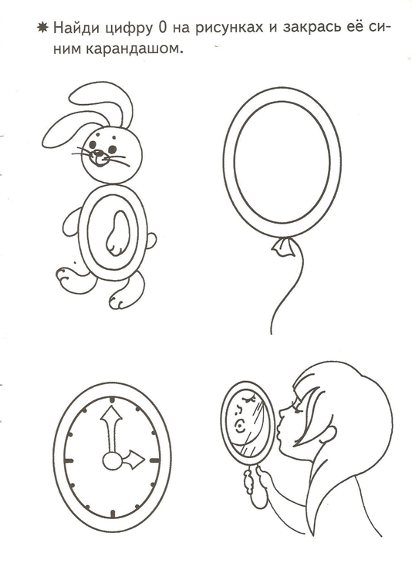  -Открываем учебники на странице 70.  -На первой тарелке 3 ягоды, на второй тарелке ягод нет. Как это записать с помощью цифры?  -Какое равенство подходит к картинкам?  -Составь рассказы по двум другим равенствам.  - Составляем рассказ к равенству 3 - 3 = 0:  - Составляем рассказ к равенству 8 - 8 = 0:  - Расскажи, что было, что изменилось.  - Записаны числа в порядке уменьшения.  0 1 2 3 4 5 6 7 8 9 10  -Задание на полях страницы  Сравни: | 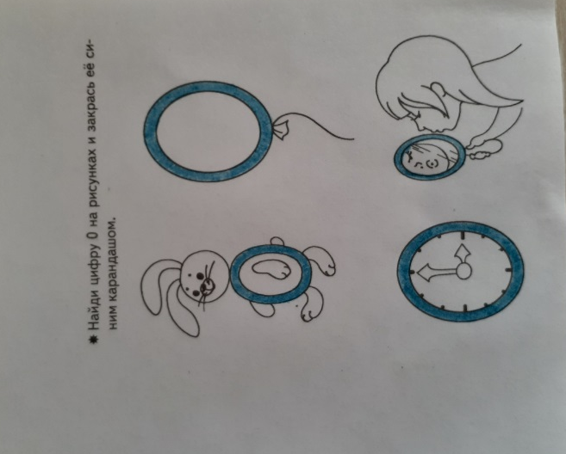  -Это можно записать с помощью цифры 0.  На второй тарелке 0 ягод.  -Подходит равенство:  5 - 5 = 0  -У Маши были 3 ягодки. Она съела 3 ягодки. Сколько ягод осталось у Маши?  3 - 3 = 0  -На дереве сидели 8 птичек. Пришёл кот. Все птички улетели. Сколько птичек осталось на дереве?  8 - 8 = 0  - На ветке было 3 осенних листочка. Подул ветер, и 1 листик упал. Осталось 2 листочка. Как это записать?  3 - 1 = 2  2 < 3  -Ветер подул сильнее, и ещё 1 листочек упал. Остался 1 листик. Как это записать?  2 - 1 = 1  1 < 2  -Ветер усилился, и ещё 1 листок упал с веточки. Сколько листиков осталось? Как это записать?  1 - 1 = 0  0 < 1  - 10, 9, 8, 7, 6, 5, 4, 3, 2, 1, 0.  - У бабочек на крыльях различаются фигуры.  На верхних крыльях первой бабочки 2 круга, а у второй по одному большому кругу.  На нижних крыльях первой бабочки нарисованы ромбы, а у второй бабочки — квадраты. | Личностные: представление о значении геометрии для познания окружающего мира.  Регулятивные: планировать свои действия в соответствии с учебными задами  Познавательные: умение работать с чертежными инструментами, проводить аналогию и на ее основе строить выводы.  Коммуникативные: принимать активное участие в уроке, используя речевые коммуникативные средства
Эмоциональная разрядка.  Приём «Четыре стихии»  Цель: создание условий для снятия утомляемости учащихся, их релаксации | - Давайте немного отдохнём.  - "Четыре стихии"- это земля, вода, воздух, огонь.  Если я скажу "земля" - вы приседаете на корточки и дотрагиваетесь руками до пола. Если я скажу "вода" - вы вытягиваете руки вперед и совершаете плавательные движения. Если скажу "воздух" - вы поднимаетесь на носочки и поднимаете руки вверх, глубоко вдыхаете. Если я скажу "огонь" - вы вращаете руками в локтевых суставах. Понятно? А сейчас потренируемся.
Проработка содержания темы  Цель: выделение и осознание учащимися того, что уже усвоено и что ещё подлежит усвоению, осознание качества и уровня усвоения | -Составь по рисунку рассказ и выполни запись.  - Сколько на чертеже ломаных? Сколько многоугольников?  - Игра «Круговые примеры»  В круговых примерах ответ любого выбранного примера служит началом следующего, а ответ последнего - началом первого.  4-4=  -9=  7- =  - Задание на полях страницы  9 — это 1 и  5 — это и 2  6 — это и 1  7 — это 6 и | - Перед обедом на тарелке лежало 4 пирожка.  За обедом 4 пирожка съели.  Сколько пирожков осталось на тарелке после обеда?  4 - 4 = 0  3 + 2 = 5  5 > 3  6 + 1 = 7  7 > 6  8 - 1 = 7  7 < 8  - На чертеже 4 ломаных (2 замкнутые и 2 незамкнутые) и 2 многоугольника.  -Выполняют устно  4 - 4 = 0  9 - 9 = 0  7 - 7 = 0  9 — это 1 и 8  5 — это 3 и 2  6 — это 5 и 1  7 — это 6 и 1 | Личностные: внутренняя позиция школьника на уровне положительного отношения к изучению нового материала, понимание причин успеха в учебе.  Регулятивные: осуществлять пошаговый контроль под руководством учителя в различных видах учебно-познавательной деятельности  Познавательные: умение моделировать композицию из геометрических фигур, определять их свойства.  Коммуникативные: активно проявлять себя в коллективной работе, понимая важность своих действий для конечного результата.
Подведение итогов. Рефлексия.  Цель: создание условий для рефлексии и оценки собственной деятельности. | -Чему научились на уроке?  Какими знаниями, приобретёнными сегодня, вам бы хотелось поделиться с друзьями, со старшими?  - Оценить свою работу.  - У меня все получилось  - Мне еще надо поработать  - Мне было трудно.  Формулируют полные ответы на вопросы. | Ответы детей | Личностные: ориентация на понимание предложений и оценок учителя и одноклассников.  Регулятивные: выделение и осознание учащимися того, что уже усвоено и что ещё нужно усвоить, осознание качества и уровня усвоения.  Познавательные: рефлексия способов и условий действий, контроль и оценка процесса и результатов деятельности.  Коммуникативные: умение открыто общаться с учителем и сверстниками
Домашнее задание  Цель: создание условий для активизации познавательной деятельности через творческое домашнее задание | Подхожу каждому ученику записываю задание на дом страница 71 , первые два задание.

Учитель:
Методист:
Оценка за урок:

